IIS服务器的配置

织田、信长 2020-04-26 17:56:31 7337 收藏 37
分类专栏： 服务器
晓晓说了算的版权
本文链接：https://blog.csdn.net/qq_34423913/article/details/105773486
IIS是一种Web（网页）服务组件，其中包括Web服务器、FTP服务器、NNTP服务器和SMTP服务器，分别用于网页浏览、文件传输、新闻服务和邮件发送等方面，它使得在网络（包括互联网和局域网）上发布信息成了一件很容易的事。
我们可以搭建一个小型的web服务器，让我们的电脑成为服务器，通过浏览器可以访问到我们的网页（局域网中，要想外网访问，需要申请域名，解析等，以后在研究）。步骤如下：
1.找到控制面板\程序\程序和功能
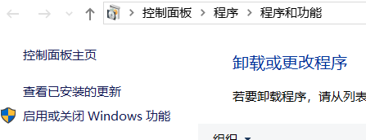
2.点击启用或关闭Windows功能，选中下列功能点确定
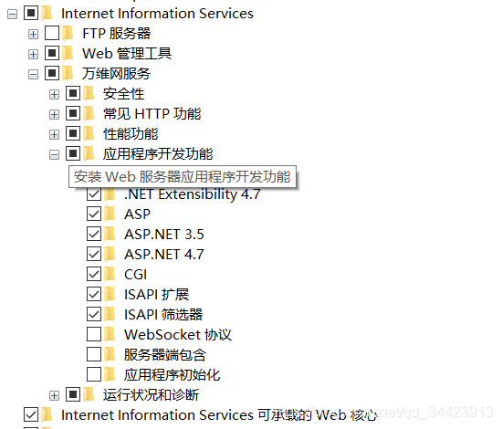
3.打开计算机管理，找到iis管理器，双击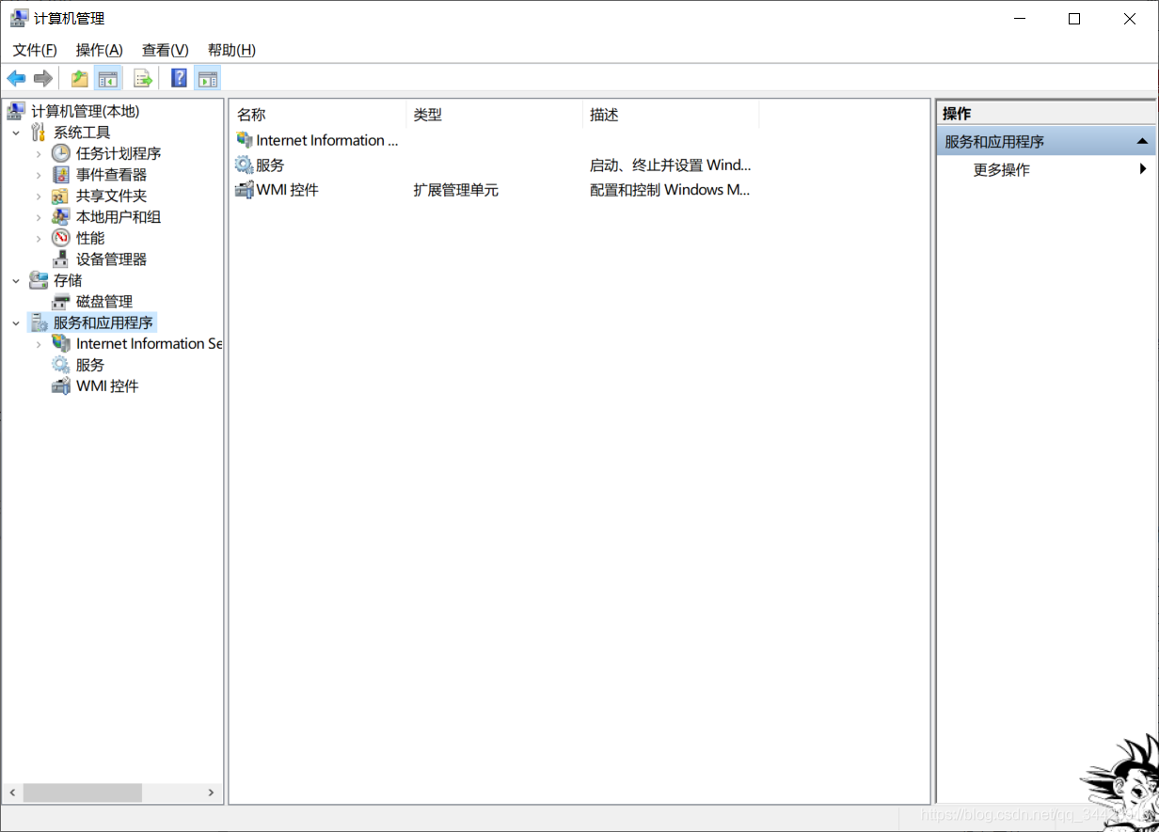
4.如下，会有一个默认的网站
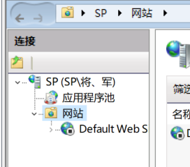
5.选中网站右击，添加网站，名称随意，物理路径就放你的项目的路径 ip可以用cmd的ipconfig命令获取，并设置端口号
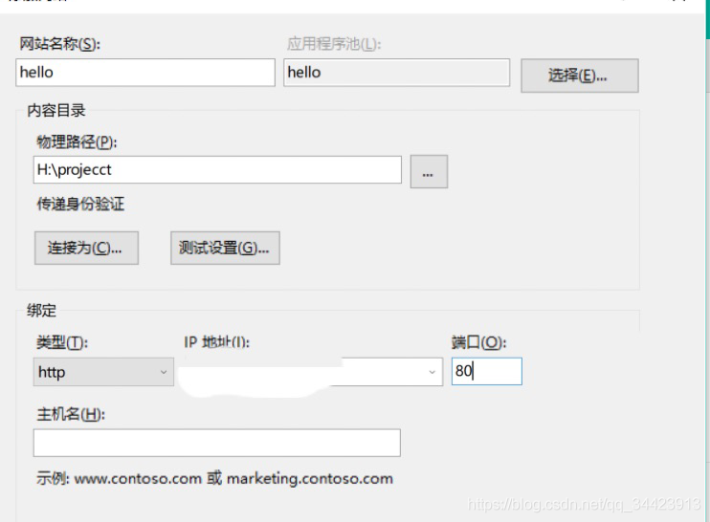
6.配置完成后，在下面可以管理网站
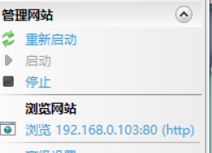
7.然后我们输入自己的ip加你设置的端口就可以访问默认网站（index.html）了
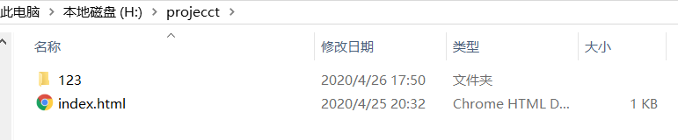
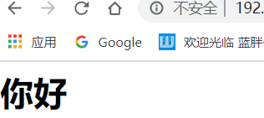
如果要访问其他网站，可以通过ip/XXX/xxx.html访问，比如我的上面那个，可以通过ip/123/i.html访问123文件夹下面的i.html网站
笔者在完成上面操作后，发现自己的office不能用了==
解决方案是找到office文件目录，将word等exe全部在属性里设置兼容win7并以管理员身份启动，解决

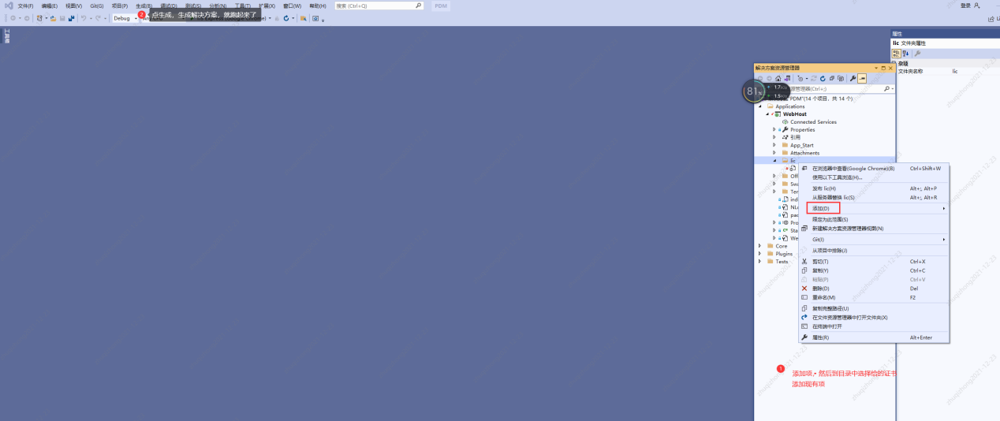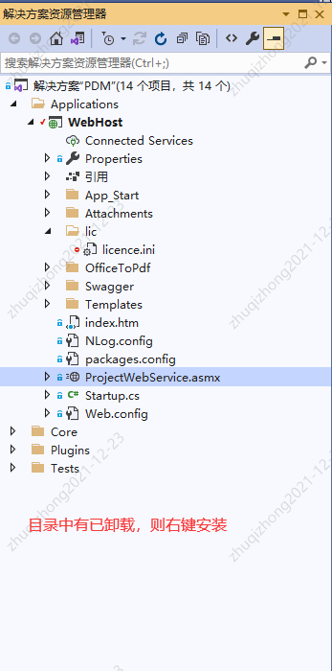
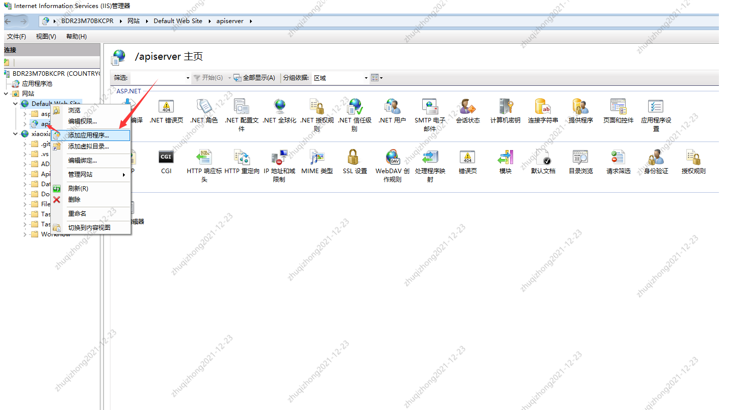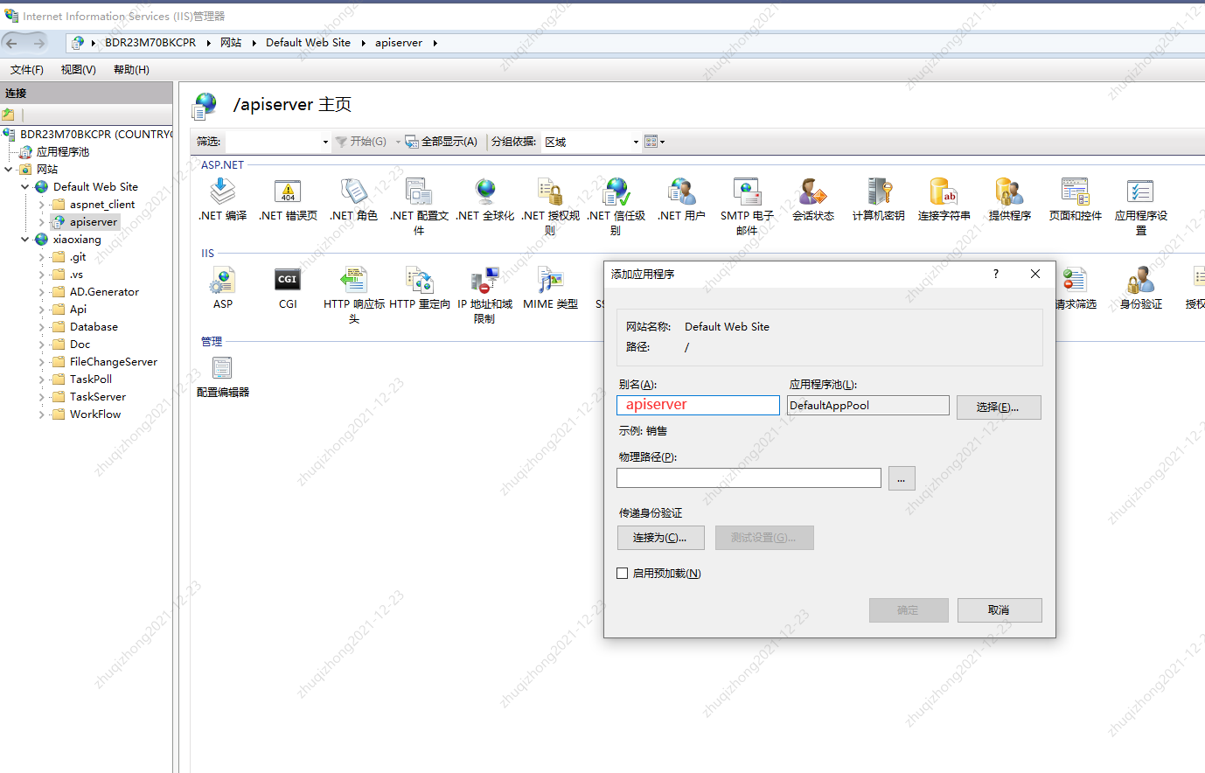
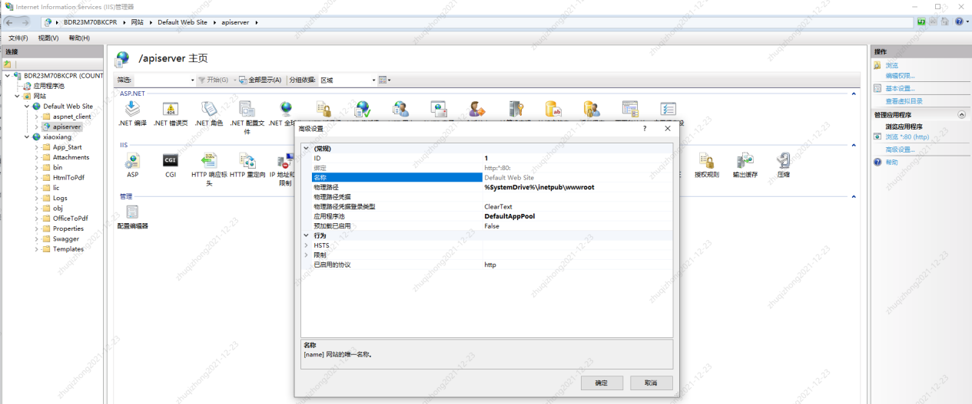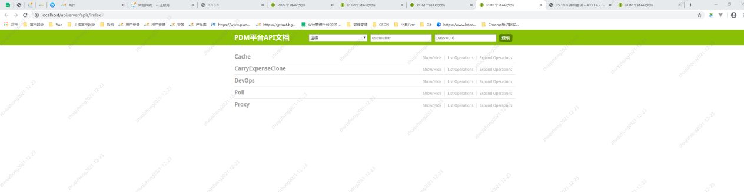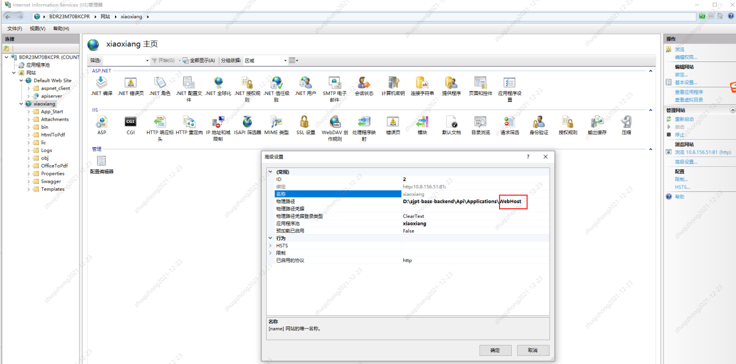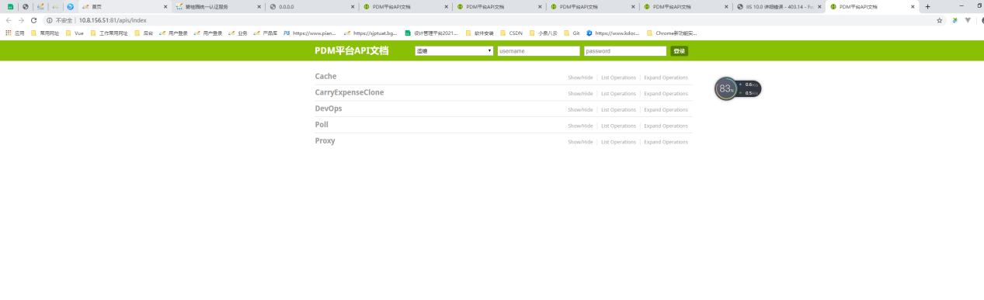

Chrome 铬，铬合金；铬黄；谷歌浏览器
历史
名称由来
硬度最高的单质金属
铬(Chromium)，化学符号Cr，单质为钢灰色金属。元素名来自于希腊文，原意为“颜色”，因为铬的化合物都有颜色。自然界不存在游离状态的铬，主要存在于铬铅矿中 。在元素周期表中属 ⅥB族， 铬的原子序数24，原子量51.9961，体心立方晶体，常见化合价为+2、+3和+6。氧化数为6, 5, 4, 3, 2, 1, −1, −2, −4，是硬度最大的金属。

作者：YFdyh
链接：https://www.zhihu.com/question/63676266/answer/214426767
来源：知乎
著作权归作者所有。商业转载请联系作者获得授权，非商业转载请注明出处。
@巢鹏 提到的维基百科引用的 https://mobile.nytimes.com/blogs/bits/2015/07/12/sundar-pichai-of-google-talks-about-phone-intrusion/ 中，一段Q&A的大致意思：
重点不是向用户呈递技术，而是建立用户体验。所以我们打造 Chrome 时最大限度地减少用户与 Chrome 的互动，让用户把时间花在想关心的网站上。我们希望用户关注他们正在使用的内容。产品命名为“Chrome”是因为我们希望将浏览器的 chrome 最小化。这就是我们的想法。
而“chrome”在网页浏览器软件产品中的含义见 MDN-Chrome：
在一个浏览器中，Chrome 指除了网页本身之外任何可视的部分 UI (例如,工具栏，菜单栏，标签)。
简单理解，就是网页浏览器本身提供的任何界面，网页内容以外的部分。Mozilla Firefox 在 Google Chrome 出现前就已在软件内部使用此词汇，chrome:// 是其软件内的路径协议之一，例如 Gecko:Chrome Registration。
“chrome”可能是浏览器开发业界的通用术语（未见资料）。

chrome最早是用来描述应用程序窗口的用户界面元素集合的词语，它们位于窗口的内容区域之外，包括工具栏、菜单栏、进度条、窗口标题栏等；所以你也可以在Mozilla Firefox中看到一些内置错误页面的CSS和图片会从chrome://域加载
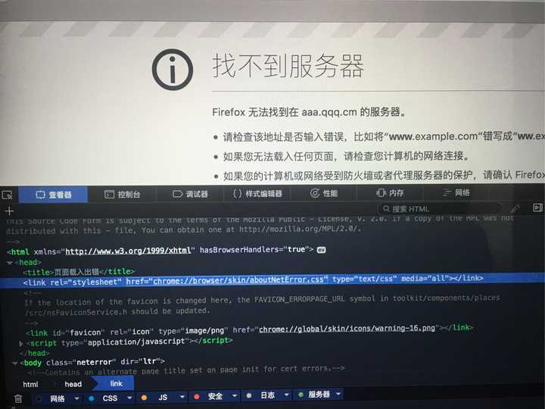
还有一个可能的原因是chrome是化学元素铬，来自希腊语chroma，意为颜色，代表多彩的互联网世界，这也和logo的红黄绿蓝四种颜色相互呼应

作者：Wester
链接：https://www.zhihu.com/question/63676266/answer/216937231
来源：知乎
著作权归作者所有。商业转载请联系作者获得授权，非商业转载请注明出处。

chrome 在 UI 里面有“装饰”的意思（所以你看到在工业设计领域各种“为了提高高级感”而镀铬的“装饰件”）
wiki里面的说法：
The product was allegedly named "Chrome" because Google wanted to minimize the chrome of the browser
这个产品最终命名为“chrome”，是因为谷歌想要最小化浏览器的“chrome”（也就是现在流行的扁平化设计的核心思想“弱化装饰，强调内容”）
同时代来讲，chrome 的 UI 最简洁和干净。

作者：薛定谔的夜猫
链接：https://www.zhihu.com/question/63676266/answer/214477238
来源：知乎
著作权归作者所有。商业转载请联系作者获得授权，非商业转载请注明出处。

内部开发代号，后来发布时沿用了，选定这个代号的原因可能是决策者喜欢快速的车（虽然我看不出什么联系，V8引擎的关系？还是车的镀铬）
原因主要是：
代号Chrome用了太久，如果改名的话会很费时间
Chrome使人联想到快速的引擎和汽车
大家看原文吧，我感觉翻译不好
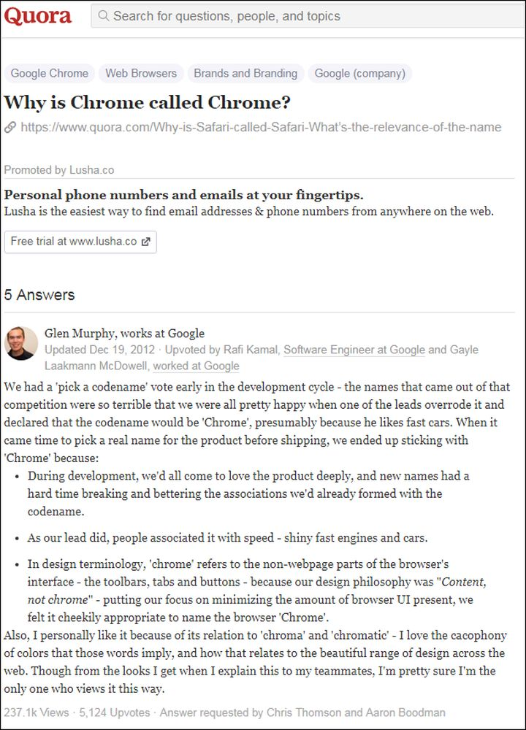

我一直以为是因为Chromium Project来着。

历史发展(版本)

Console
如果你对自己还有更高的要求，可以研究开发者工具的“源码(Sources)”，掌握断点、单步执行等高级调试技巧。

CMD和win powershell

浅谈区别
一枚野生程序猿 2018-03-06 18:03:03  78136  收藏 117

1、前言：本文给大家简单描述了一下POWERSHELL和CMD的区别，简单的说，Powershell是cmd的超集，换句话说，cmd能做的事情，Powershell都能做，但是Powershell还能额外做许多cmd不能做的活。
2、cmd是和powershell都可以做命令行交互，批处理和powershell脚本功能也相当。
我不知道你怎么理解cmd，但下面是powershell是基于.net的，只要你足够了解.net，你可以使用她做任何你想做的事情。
Windows PowerShell 是专为系统管理员设计的新 Windows 命令行 shell。Windows PowerShell 包括交互式提示和脚本环境，两者既可以独立使用也可以组合使用。
与接受和返回文本的大多数 shell 不同，Windows PowerShell 是在 .NET Framework 公共语言运行时 (CLR) 和 .NET Framework 的基础上构建的，它接受和返回 .NET Framework 对象。环境中的这一根本更改带来了管理和配置 Windows 的全新工具和方法。
Windows PowerShell 引入了 cmdlet（读作“command-let”）的概念，这是内置到 shell 中的一个简单的单一功能命令行工具。可以分别使用每个 cmdlet，但是组合使用这些简单的工具执行复杂任务时才发挥其作用。Windows PowerShell 包括一百多个基本的核心 cmdlet，您可以编写自己的 cmdlet 并与其他用户共享它们。
与许多 shell 一样，Windows PowerShell 为您提供了对计算机上文件系统的访问。此外，使用 Windows PowerShell 提供程序还可以访问其他数据存储，如注册表和数字签名证书存储，就像访问文件系统一样容易。
简单的说，Powershell是cmd的超集，换句话说，cmd能做的事情，Powershell都能做，但是Powershell还能额外做许多cmd不能做的活。
主要是系统管理功能、脚本语言和在线帮助更强大，你确实可以只把它当成cmd来用，也可以学和用得更深
powershell的优点
没有做不到，只有想不到。用 PowerShell 甚至可以 Load C/C++ 写的 dll，然后执行里面的代码，COM 就不说了。跑题了，题主问不同，窃以为 PowerShell 和 cmd 最大的不同，并且也是和其它 *nix Shell 最大的不同在于 PowerShell 的 pipe 传递的是 .net object，而不是 raw 字符串，于是这就打开了一扇神奇的大门，因为 PowerShell 的一切组件都可以和谐地共存，彼此不用互相猜忌，不用猜你喂给我的数据合不合法，也不用担心我喂给你的参数格式对不对。大家共享一个 CLR，拥有丰富的 metadata，自由自在地在 .net 的世界里徜徉和探索。顺带宣传一下 https://chocolatey.org/ ，Windows 的 apt-get，基于 PowerShell
PowerShell为什么强大
微软是一个很”低调”的公司,取名为微软，感觉有“微微软下去”的意思，这是个玩笑了。windows 操作系统 和office办公软件，如此之优秀，微软也没敢命名为PowerOS 和 PowerOffice，但是在Monad（PowerShell的前身）发布后的第二年（2006年），微软就直接就发布了Windows PowerShell 1.0，并且”大言不惭“地命名为PowerShell，这也有点太不淡定了。
今天我根据自己的体验来稍微总结一下为什么PowerShell如此之强大。
破天荒的方便
诸如存储计算中GB，MB，KB单位等；数组声明中的1..n和下标为-1的处理；还有所见即所得，通俗易懂的动词+名词结构Cmdlet。
面向对象
与面向过程相比，面向对象更方便更容易描述现实世界，也算赶上了时髦。
绑上.NET这棵大树
正所谓大树下面好乘凉，PowerShell绑上.NET这个大款了，借助.NET Framework平台强大的类库，几乎让一切都成为可能。
强大的兼容性
完全兼容windows 平台上其它调用，如可执行文件(exe)，批处理bat和vb script等。
基于平台的可扩展性
微软有个优点，与应用相比，它更喜欢做平台。PowerShell早已变成一个平台，在PowerShell 刚发布的第二年，微软的System Center Operations Manager 和 SharePoint就提供了针对该平台的组件，后来的活动目录，Hyper-V，Windows Azure，Office 365就更不用说了。除了微软，亚马逊的云平台管理，Dell的out-of-hand 管理，也都提供了基于PowerShell的管理组件。PowerShell 俨然变成了一个标准，变成了一个规范。
举例介绍
如果您第一次听说过PowerShell，想稍微观望下，且看下面的10个例子。
[数学计算] (39+79-51)*497/28 = ?
心算再快，应当也没有敲回车键快吧：

问题集
FATAL ERROR: Ineffective mark-compacts near heap limit Allocation failed - J

CMD管理员运行切换目录

大大瓜先生 于 2020-04-15 18:04:50 发布 2466 收藏 8
文章标签： cmd windows
版权
CMD管理员运行切换目录
有时候我们需要以管理员的身份打开某个文件夹，但是当我们以管理员身份运行之后再用cd :xxx 的方式却不能打开想要的文件夹。如图所示，这里我想要以管理员的身份打开 E:\CAD ，当我以管理员的身份运行CMD 之后再输入命令 cd:E:\CAD 显示的工作路径却依然还是C:\windows\system32> 。
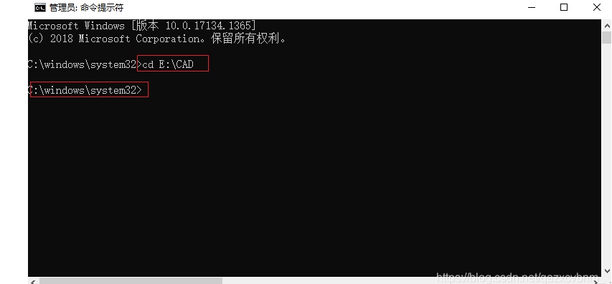
正确的做法有两种
第一种先输入cd:E:\CAD ，再输入要打开的盘符E:

这样我们就成功的以管理员的身份打开了相应的目录。
第二种先切换盘符，再用CD命令打开文件夹
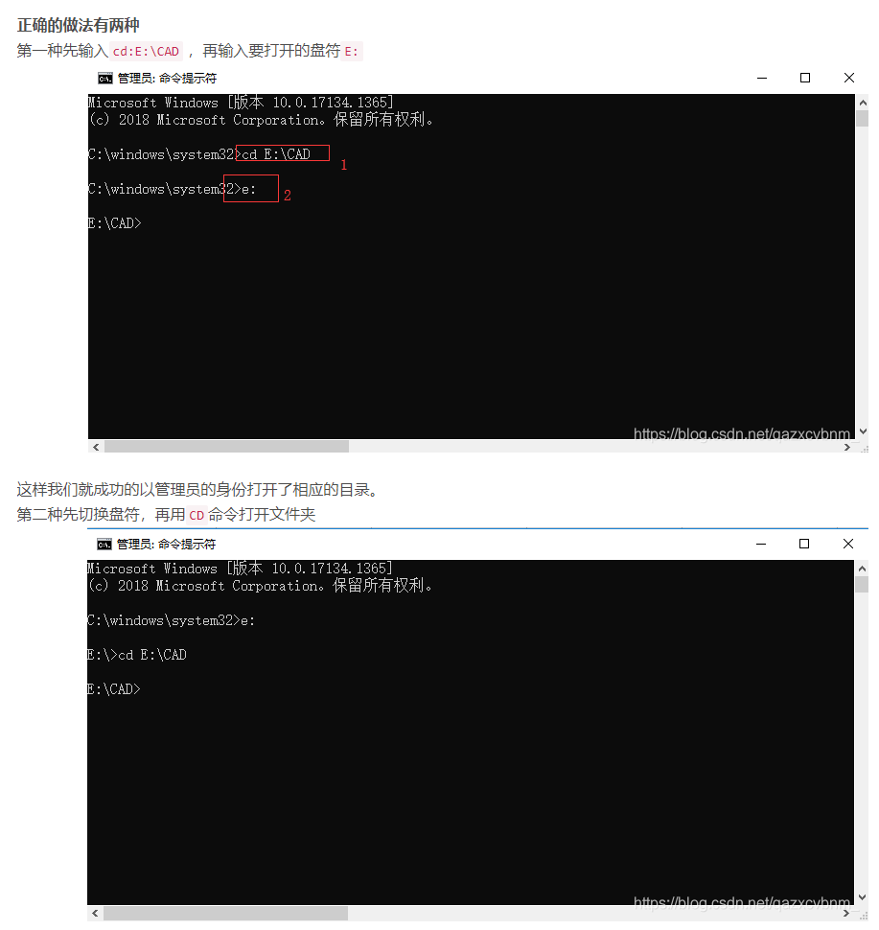
总结

以管理员身份运行CMD
第一种
CD命令打开需要打开的文件夹
再输入相应文件夹对应的盘符即可
第二种
先切换盘符
再用CD 命令打开相应的文件夹。
————————————————
版权声明：本文为CSDN博主「大大瓜先生」的原创文章，遵循CC 4.0 BY-SA版权协议，转载请附上原文出处链接及本声明。
原文链接：https://blog.csdn.net/qazxcvbnm_/article/details/105540833

写作计划
安装，目录研究
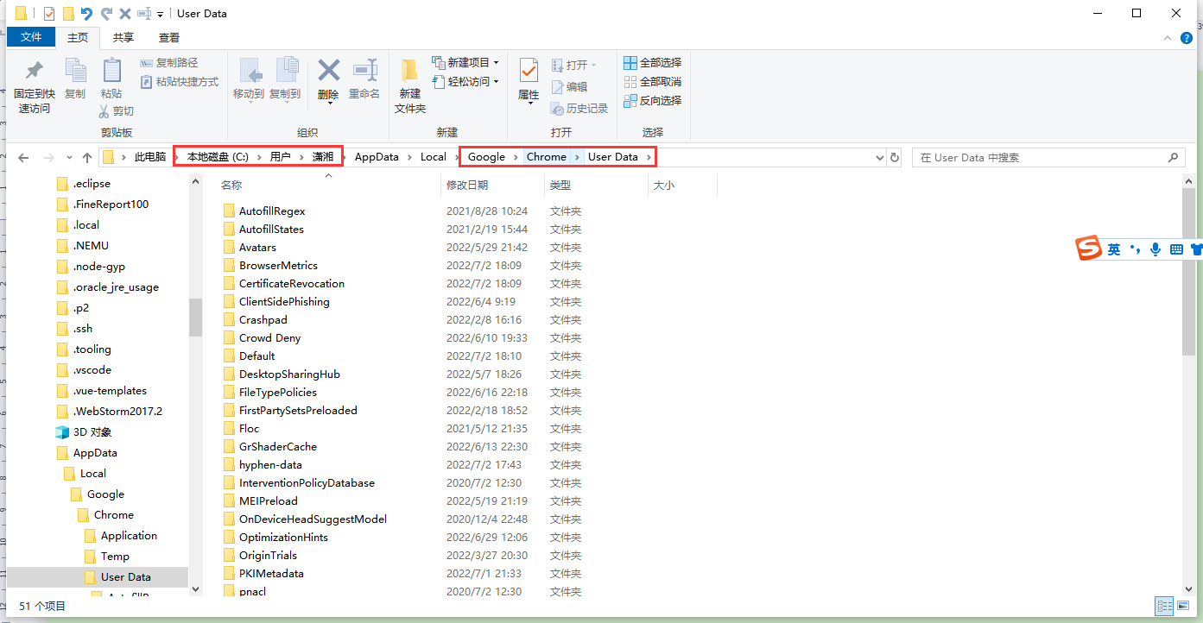

谷歌浏览器按F12或者右键检查打开控制台很慢
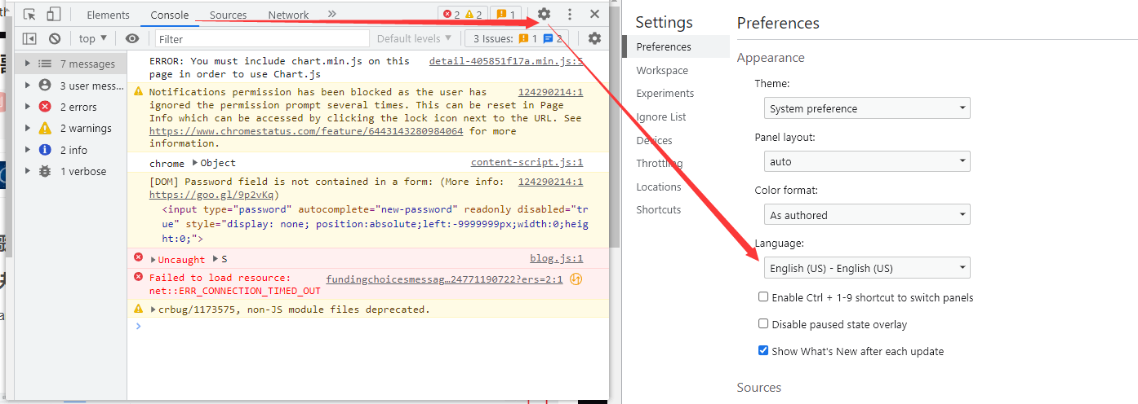
解决方法：
按f12打开控制台，并点击设置按钮，将Language:Englis(UK)改成English(US);

谷歌浏览器标签页搜索功能启用教程
播报文章

分步阅读
大家现在可在标签栏快速定位已打开的网页，但是有许多用户更新后在设置中找不到该选项，下面就让小编来帮帮你吧。
工具/原料

华为macbook

Windows7

谷歌浏览器标签页搜索功能启用教程

2、在Chrome浏览器
网址栏输入chrome://flags/#enable-tab-search，点回车

3、找到Enable Tab Search的选项，点击旁边的Default，改为Enable

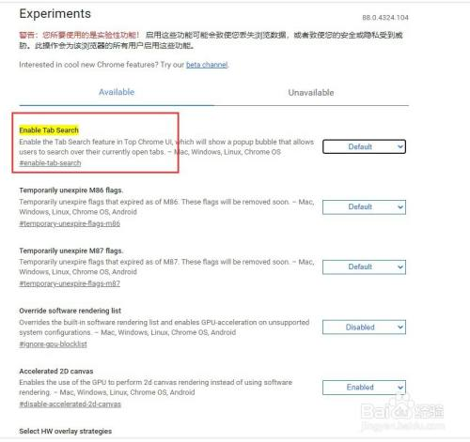

4、点击右下角的Relaunch

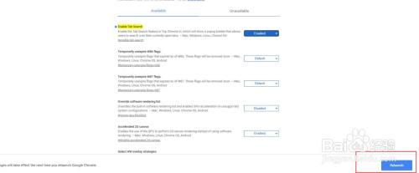

5、重启浏览器后即可在标签栏看到一个下拉按钮，点击即可搜索标签页

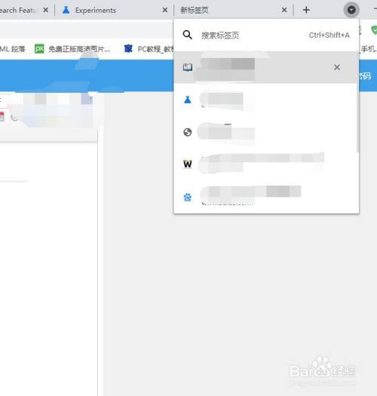
研究谷歌的网站
https://www.yundongfang.com/news/google

谷歌设置默认用百度搜索
https://www.baidu.com/s?ie=UTF-8&wd=%E9%9F%B3%E4%B9%90%E5%89%A7%E6%8E%92%E8%A1%8C%E6%A6%9C
https://www.baidu.com/s?ie=UTF-8&wd=音乐剧排行榜
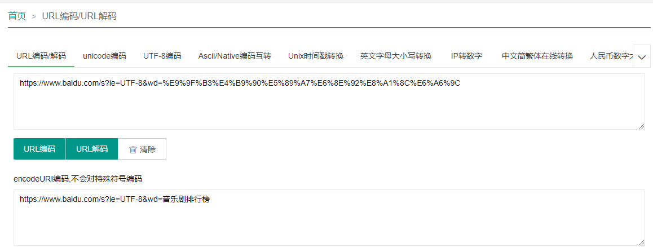
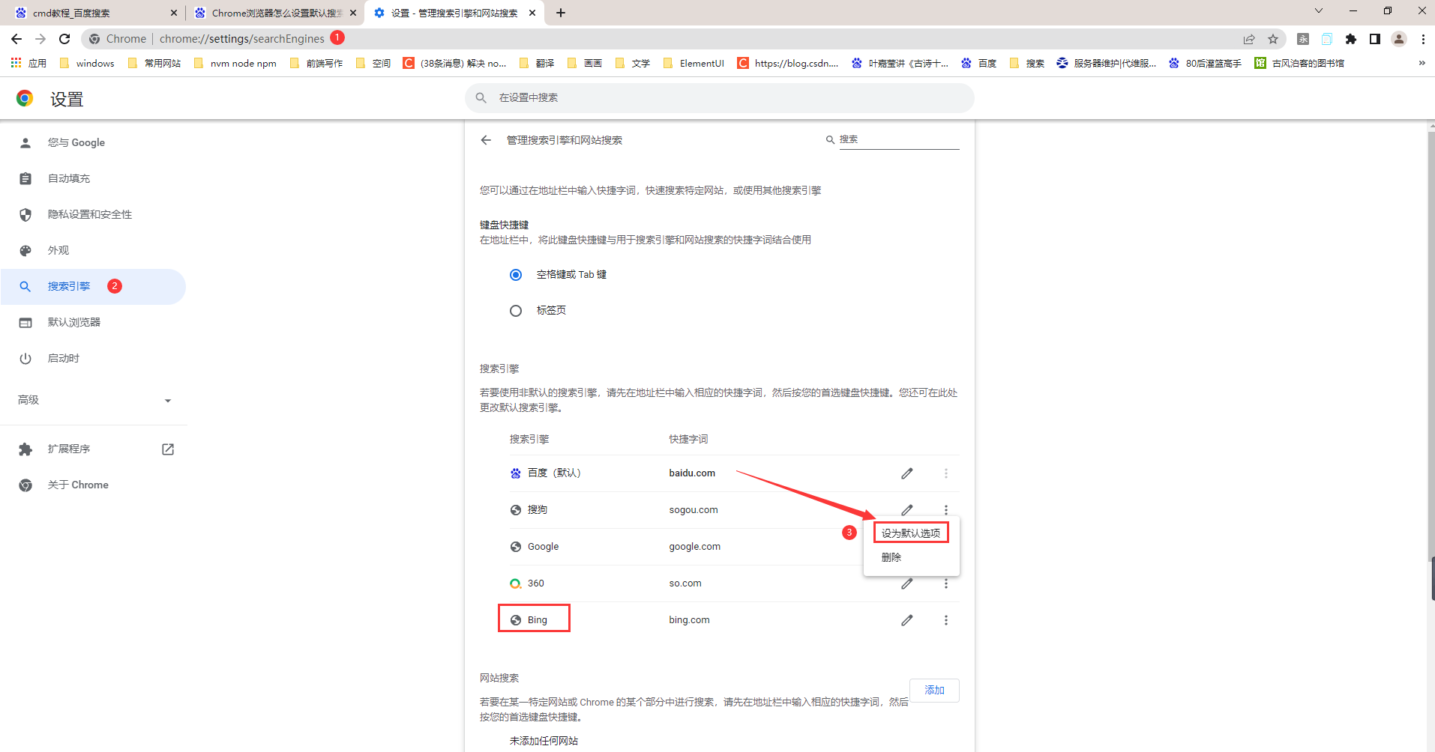
复制不了

有破坏力 朱啟忠 要掌握多些进攻方式
Google Chrome扩展，至少包括一个manifest.json和一个js文件
- manifest.json是扩展的调度中心，用于声明各种资源。该文件采用JSON格式定义
- js文件中定义要执行的操作

<script src="jQuery-1.8.2.js"></script>

chrome扩展程序开发之在目标页面运行自己的JS

chrome插件入门

也可以安装个Tampermonkey之类的浏览器脚本插件，它可以让
指定页面加载之后自动注入某些js脚本代码。
目标：刷新页面后控制台的代码依然执行
- 页面刷新后在控制台执行某行代码

控制台修改URL地址：控制台实现跳转
window.location.href="https://www.baidu.com"
进入页面自动删除广告，播放
用js代码实现一个不受页面刷新影响不断执行的代码

JavaScript循环刷新页面
setTimeout(function(){ window.location.reload() }, 1000);
location.reload 会整个重构整个 window，所有当前窗体中的资源都会被释放
this.onunload = function(){setTimeout(function(){console.log(22222)},100);console.log(1111111)};location.reload()
以这个代码为例，可以监听到 unload 事件，并执行他的操作，控制台会输出 11111111，但是，放在定时器里的指令，在 unload 执行后就被释放了，延迟100毫秒的操作已经不存在了
所以，当前窗体 reload 之前的控制台指令无法继承，你只能曲线救国，用 iframe，或frameset之类的，来嵌套监听
https://blog.csdn.net/superwfei/article/details/80454203?spm=1001.2014.3001.5502
如果不是你自己的站，且别人做了防 frame 嵌套，那就没办法了
如果是刷pv的话，用采集的方法，或者webbrowser之类的，会更方便操作

setTimeout是一次性定时器只会执行一次，可以用永久性定时器循环执行setInterval("window.location.reload()",3000);

Chrome控制台的命令行
控制台监听页面点击变化
getEventListeners(document.querySelector(selector))
页面打开时就不要看到垃圾广告

JS监听页面关闭
window.onbeforeunload = function (e) {
var message = 'some word';
e = e || window.event;

if (e) {
e.returnValue = message;
}

return message;};

页面发生某样事件时
页面关闭时

JavaScript监听页面复制
10小时前阅读 60

实例
/** 监听copy事件 */
document.addEventListener("copy",function(e){
//取消默认事件，才能修改复制的值
e.preventDefault();
//复制的内容
var copyTxt = `${window.getSelection(0).toString()}\n————————————————\n原文链接：${window.location.href}\n白衣博客：https://baiyi.hgrun.com，转载请附上原文出处链接及本声明。`;
if(e.clipboardData) {
e.clipboardData.setData('text/plain', copyTxt);
}
else if(window.clipboardData){
return window.clipboardData.setData("text", copyTxt);
}
})

破解知乎、百度文库不能复制的方法
按F12打开开发者模式
在开发者模式找到三个点选项
打开里面的settings选项
在preferences选项里面，找到Debugger选项
选中Disable JavaScript，这个时候就可以随意复制（不要关闭开发者模式）
对于知乎里的回答或是百度文库的付费文件都可以
以上本人亲测可以。

其他博主的方法：用 Chrome 将页面另存为mhtml，再用 Chrome 打开即可复制。
————————————————
版权声明：本文为CSDN博主「生于忧患，死于安乐2017」的原创文章，遵循CC 4.0 BY-SA版权协议，转载请附上原文出处链接及本声明。
原文链接：https://blog.csdn.net/qq_41325698/article/details/94161150

【Chrome控制台】获取元素上绑定的事件信息以及监控事件

Chrome控制台的命令行

了解翻墙的相关技术
资料拓展：所谓翻墙，是指绕过相应的IP封锁、内容过滤、域名劫持、流量限制等，实现对网络内容的访问。而VPN网关通过对数据包的加密和数据包目标地址的转换实现远程访问。VPN有多种分类方式，主要是按协议进行分类。VPN可通过服务器、硬件、软件等多种方式实现。

页面限制了能点击的地方，F12也不能进入开发者模式,ctrl shift i或者

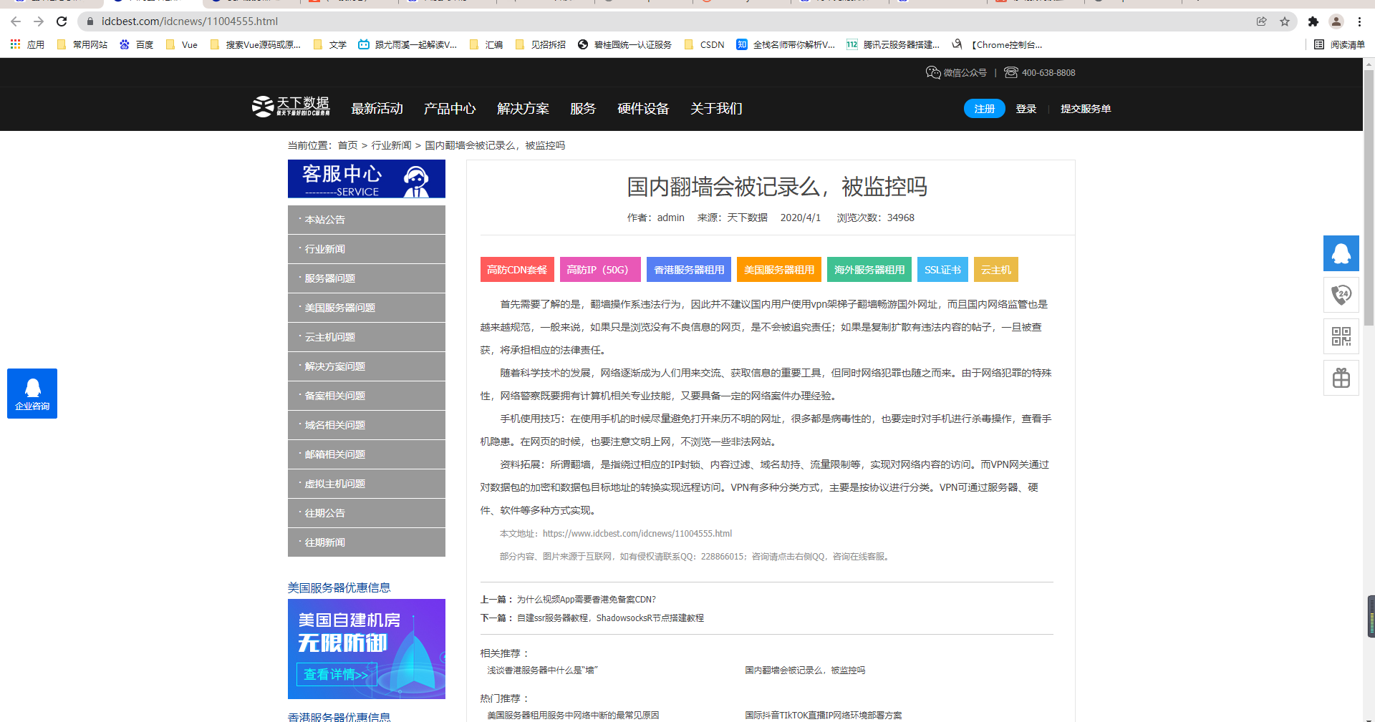
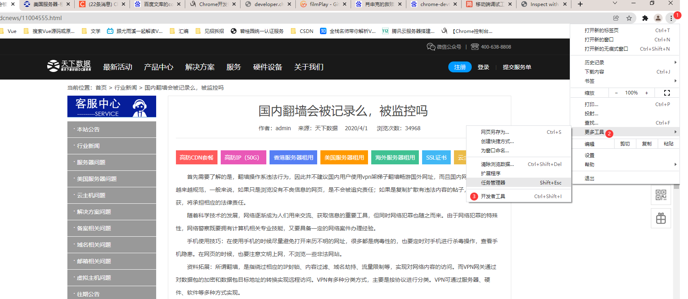https://www.idcbest.com/servernews/11003257.html

<p>使用<a href="https://www.idcbest.com/">香港服务器</a>开展业务的过程中，业务能否正常开展与大家的效益息息相关，但是开展业务的过程中，哪怕是已经很小心，也难免会出现一些状况，如域名劫持、域名被封、IP被封等。经过技术人员的检测，得出的结论多为被GFW“墙”了。可能有的朋友会有一些疑问，那么今天小编就来给大家浅谈一下，什么是“墙”，以及业务开展为什么会被“墙”呢？</p>
<p><strong>一、什么是“墙”</strong></p>
<p>“墙”指的是被网络世界中某些存在屏蔽而导致用户无法正常访问或是直接跳转到一些其他服务站点上，多数情况下是由中国防火墙导致的，中国防火墙又叫长城防火墙英文名为Great Firewall of China简称GFW，是1998年某位国内大师的作品，能够有效的阻止国内的用户访问国外的网站，也能阻止国外的用户访问国内的网站，同时还能审查国内的web服务站点内容是否涉及到一些敏感关键字，并对这些违规的web服务做出处理。墙的存在就像是在各个web服务站点的头上悬挂着一把锋利的剑，一旦web服务站点违规，那么这把剑将会直接掉落下来，所以还能起到一个警示的作用，时刻警示着各位朋友不能开展违规业务。</p>
<p style="text-align: center;"><img src="https://www.idcbest.com/newsadmin/upFile/2019-4/20190425092030.jpg" alt="浅谈香港服务器中什么是“墙”"></p>
<p><strong>二、为什么会被“墙”</strong></p>
<p>1.香港服务器开展的业务被墙多数情况为，web服务站点内容违规，所以面对被“墙”的情况下，先检查web站点的内容，将违规的部分修改过来。2.承受无妄之灾，有的朋友明明内容没有违规，也出现了服务被墙的现象，可能是因为，同一c段上的其他IP用户，开展违规业务，导致整个IP段被封，所以大家在选择香港服务器时尽量选择检查较为严格的服务商，能有效的避免一些无妄之灾，如天下数据主机，就会不定期查看用户的服务站点，对部分在内容上违规用户采取劝告修改，严重直接关机下架处理。</p>
<p><strong>三、“墙”的存在是好是坏</strong></p>
<p>任何时候任何事物的存在必然有着其两面性，墙也并不是十全十美的。从墙诞生的年代来看，那时候我们国家的IT技术还处于落后阶段，所以墙的出现就很好的保护了国内的多数国内企业，以及抵御外国文化的入侵，但是随着时间的流逝，国内网民的增多，IT技术的愈发成熟，墙的存在成为了国内网民想要观看世界风采的首要限制，就如小编前段时间看到的一个提问，世界上最大的搜索引擎是谁，A百度、B谷歌、C雅虎。部分朋友想也不想，就选择了百度，这是为什么呢？因为这部分朋友的网络世界中，只有百度，从未出现过谷歌这个真正世界上最大的搜索引擎。墙的存在，不可否认从曾经到今天有着许多的丰功伟绩，保护着我们这几代人不被外国文化入侵，但是现在墙的存在，目前来看个人感觉更多是限制了国内网民的视野。就如坐井观天一般。</p>
<p>关于香港服务器开展业务过程中中什么是“墙”，小编介绍到这里就结束了，选择香港服务器推荐大家到天下数据！</p>

首先需要了解的是，翻墙操作系违法行为，因此并不建议国内用户使用vpn架梯子翻墙畅游国外网址，而且国内网络监管也是越来越规范，一般来说，如果只是浏览没有不良信息的网页，是不会被追究责任；如果是复制扩散有违法内容的帖子，一旦被查获，将承担相应的法律责任。
随着科学技术的发展，网络逐渐成为人们用来交流、获取信息的重要工具，但同时网络犯罪也随之而来。由于网络犯罪的特殊性，网络警察既要拥有计算机相关专业技能，又要具备一定的网络案件办理经验。
手机使用技巧：在使用手机的时候尽量避免打开来历不明的网址，很多都是病毒性的，也要定时对手机进行杀毒操作，查看手机隐患。在网页的时候，也要注意文明上网，不浏览一些非法网站。
资料拓展：所谓翻墙，是指绕过相应的IP封锁、内容过滤、域名劫持、流量限制等，实现对网络内容的访问。而VPN网关通过对数据包的加密和数据包目标地址的转换实现远程访问。VPN有多种分类方式，主要是按协议进行分类。VPN可通过服务器、硬件、软件等多种方式实现。

【已解决】谷歌Chrome浏览器中如何打开或关闭网页的自动翻译功能?
jamie0515 2017-08-02 20:35:13 363337 收藏 18
对于经常查阅各种外文资料的人来说，谷 歌翻译插件 必不可少。但是今天小编要跟大家说的不是 chrome插件 ，而是chrome自带的网页翻译功能。Chrome有自带整页翻译的功能，这个我相信很
对于经常查阅各种外文资料的人来说，谷歌翻译插件必不可少。但是今天小编要跟大家说的不是chrome插件，而是chrome自带的网页翻译功能。Chrome有自带整页翻译的功能，这个我相信很多人都不陌生，当然打开非浏览器默认语言的网页时，一般会提示我们是否对该网页进行翻译。对于不懂其他语言的使用者来说是很方便的。如下图所示：
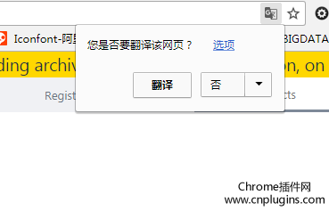
正常情况下，你的浏览器会自动提示您是否要翻译网页。但是如果没有自动弹出，我们应该怎么样去打开这个chrome自带的网页翻译功能呢？
1、首先点击右上角的菜单，然后选择设置。在选项页面打开高级设置，才能看到语言选项。
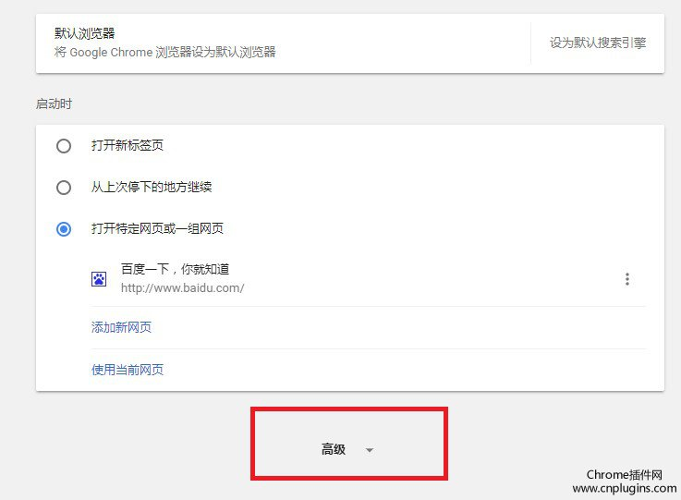
2、将这个选项打勾，在浏览页面的时候就会询问是否翻译页面。同样，如果想关闭chrome网页自动翻译功能关闭就可以了。
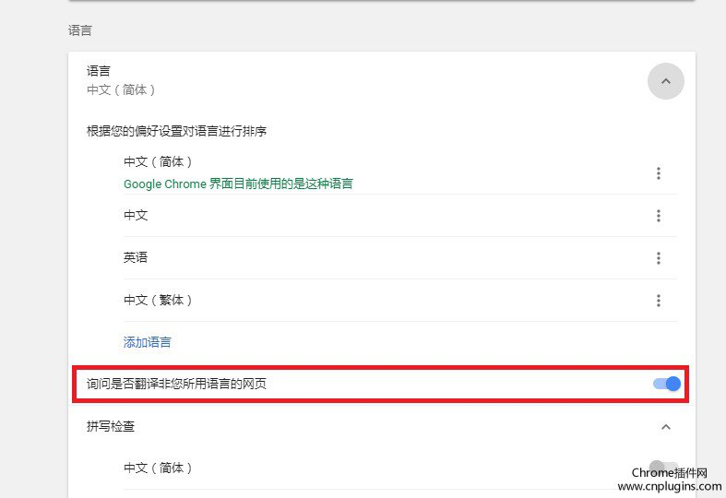
3、如果你已经打开这个chrome网页自动翻译功能，但是打开外文网页时如果没有自动弹出提示信息，可以在页面右击鼠标，会发现有
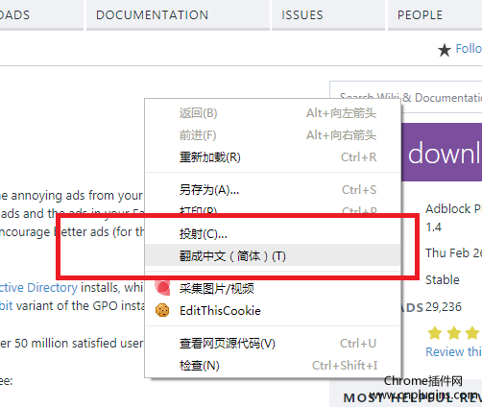

在谷歌系浏览器控制台引入jQuery
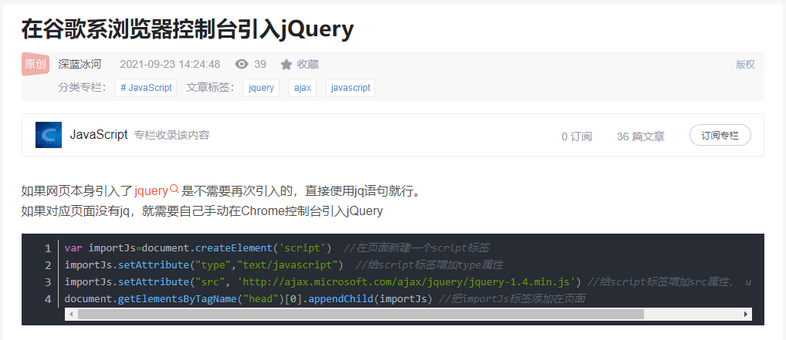

在JavaScript控制台中包含jQuery
p15097962069 2020-01-02 11:44:59 127 收藏
文章标签： javascript jquery
版权
对于不使用jQuery的网站，是否有简便的方法将jQuery包含在Chrome JavaScript控制台中？ 例如，在一个网站上，我想获取表中的行数。 我知道使用jQuery确实很容易。
$('element').length;
该网站不使用jQuery。 我可以从命令行添加它吗？

#1楼
我是反叛者
解决方案：不要使用jQuery。 jQuery是一个库，用于在浏览器中抽象出DOM不一致性。 由于您位于自己的控制台中，因此不需要这种抽象。
例如：
$$('element').length
（ $$是控制台中document.querySelectorAll的别名。）
对于其他任何示例：我确定我能找到任何东西。 特别是如果您使用的是现代浏览器（Chrome，FF，Safari，Opera）。
此外，了解DOM的工作原理不会伤害任何人，只会增加jQuery的水平（是的，了解更多有关javascript的知识可以使您在jQuery上更胜一筹）。

#2楼
jondavidjohn的最高答案是好的，但我想对其进行调整以解决两点：
- 从http加载脚本到https上的页面时，各种浏览器都会发出警告。
- 如果直接从浏览器的URL栏尝试将jquery.com的协议更改为https则会产生警告： This is probably not the site you are looking for!
- 当我使用控制台尝试Gmail等Google网站时，我喜欢使用Google的CDN。
我唯一的问题是，我必须在控制台中始终包含我确实想要最新版本的版本号。

var jq = document.createElement('script');

jq.src = "//ajax.googleapis.com/ajax/libs/jquery/1.8.3/jquery.min.js";

document.getElementsByTagName('head')[0].appendChild(jq);

jQuery.noConflict();

#3楼
复制以下所有内容：
https://code.jquery.com/jquery-3.4.1.min.js
并将其粘贴到控制台中。 完美运作。

#4楼
除了@jondavidjohn的答案，我们还可以将其设置为书签，并以URL作为javascript代码。
名称：包括jQuery
网址：
javascript:var jq = document.createElement('script');jq.src = "//ajax.googleapis.com/ajax/libs/jquery/1/jquery.min.js";document.getElementsByTagName('head')[0].appendChild(jq); setTimeout(function() {jQuery.noConflict(); console.log('jQuery loaded'); }, 1000);void(0);
然后将其添加到Chrome或Firefox的工具栏中，这样我们就可以单击书签小书签，而不必一次又一次粘贴脚本。

#5楼
我刚刚制作了带有错误处理的jQuery 3.2.1小书签（仅在未加载时加载，在已加载时检测版本，在加载时出现错误，则显示错误消息）。 已在Chrome 27中进行了测试。由于jQuery 2.0与1.9的API兼容，因此没有必要在Chrome浏览器上使用“旧的” jQuery 1.9.1。
只需在Chrome开发者控制台中运行以下命令，或将其拖放到书签栏中 ：
javascript:((function(){if(typeof(jQuery)=="undefined"){window.jQuery="loading";var a=document.createElement("script");a.type="text/javascript";a.src="https://ajax.googleapis.com/ajax/libs/jquery/3.2.1/jquery.min.js";a.onload=function(){console.log("jQuery "+jQuery.fn.jquery+" loaded successfully.")};a.onerror=function(){delete jQuery;alert("Error while loading jQuery!")};document.getElementsByTagName("head")[0].appendChild(a)}else{if(typeof(jQuery)=="function"){alert("jQuery ("+jQuery.fn.jquery+") is already loaded!")}else{alert("jQuery is already loading...")}}})())

可读的源代码在这里

#6楼
如果要从控制台频繁使用jQuery，则可以轻松编写用户脚本。 首先，如果您使用的是Chrome，则安装Tampermonkey；如果您使用的是Firefox，则安装Greasemonkey。 使用如下使用功能编写一个简单的用户脚本：

var scripts = [];

function use(libname) {

var src;

if (scripts.indexOf(libname) == -1) {

switch (libname.toLowerCase()) {

case "jquery":

src = "//ajax.googleapis.com/ajax/libs/jquery/1.10.2/jquery.min.js";

break;

case "angularjs":

src = "//ajax.googleapis.com/ajax/libs/angularjs/1.0.7/angular.min.js";

break;

}

} else {

console.log("Library already in use.");

return;

}

if (src) {

scripts.append(libname);

var script = document.createElement("script");

script.src = src;

document.body.appendChild(scr);

} else {

console.log("Invalid Library.");

return;

}

}

#7楼
FWIW，Firebug嵌入了include特殊命令，并且默认情况下，jQuery为别名的别名： https ： //getfirebug.com/wiki/index.php/Include
因此，在您的情况下，只需键入：
include("jquery");
弗洛朗

#8楼
这是替代代码：
javascript:(function() {var url = '//ajax.googleapis.com/ajax/libs/jquery/1/jquery.min.js'; var n=document.createElement('script');n.setAttribute('language','JavaScript');n.setAttribute('src',url+'?rand='+new Date().getTime());document.body.appendChild(n);})();
可以直接将其粘贴在控制台中，也可以创建一个新的书签页面（在Chrome浏览器中，右键单击“ 书签栏” ，然后单击“ 添加页面...” ），然后将此代码粘贴为URL。
要测试是否可行，请参见下文。
之前：

$()

Uncaught TypeError: $ is not a function(…)

后：

$()

[]

#9楼
最短的方法之一就是将以下代码复制粘贴到控制台。

var jquery = document.createElement('script');

jquery.src = "https://ajax.googleapis.com/ajax/libs/jquery/2.1.4/jquery.min.js";

document.head.appendChild(jquery);

#10楼
根据这个答案 ：
fetch('https://code.jquery.com/jquery-latest.min.js').then(r => r.text()).then(r => eval(r))
由于某种原因，我必须执行两次才能获得新的“ $”（我也必须与其他方法关联），但是它可以工作。
如果您的浏览器不是那么现代，则等效：
fetch('http://code.jquery.com/jquery-latest.min.js').then(function(r){return r.text()}).then(function(r){eval(r)})

#11楼
这个答案基于@genesis答案，首先我尝试了书签版本@jondavidjohn，但它不起作用，因此我将其更改为此（将其添加到您的书签）：
javascript:(function(){var s = document.createElement('script');s.src = "//code.jquery.com/jquery-2.2.4.min.js";document.getElementsByTagName('head')[0].appendChild(s);console.log('jquery loaded')}());
请注意，未在chrome中测试，但在Firefox中有效，并且未在冲突环境中测试。

#12楼
直观的一线
document.write(unescape('%3Cscript src="https://code.jquery.com/jquery-3.1.1.min.js"%3E%3C/script%3E’))
您可以更改src地址。
我提到ReferenceError：找不到变量：jQuery

#13楼

交钥匙解决方案：
将您的代码放在yourCode_here函数中。 并防止没有HEAD标签的HTML。
(function(head) { var jq = document.createElement('script'); jq.src = "https://ajax.googleapis.com/ajax/libs/jquery/3.1.1/jquery.min.js"; ((head && head[0]) || document.firstChild).appendChild(jq); })(document.getElementsByTagName('head')); function jQueryReady() { if (window.jQuery) { jQuery.noConflict(); yourCode_here(jQuery); } else { setTimeout(jQueryReady, 100); } } jQueryReady(); function yourCode_here($) { console.log("OK"); $("body").html("<h1>Hello world !</h1>"); }

#14楼
现代浏览器（在Chrome，Firefox，Safari上进行了测试）使用美元符号$ 实现了一些辅助功能 ，这些功能与jQuery非常相似（如果网站未使用window.$定义某些内容）。
这些实用程序对于选择DOM中的元素并进行修改非常有用。
文件： Chrome ， Firefox

#15楼
在浏览器的JavaScript控制台中运行它，然后jQuery应该可用...

var jq = document.createElement('script');

jq.src = "https://cdnjs.cloudflare.com/ajax/libs/jquery/3.3.1/jquery.min.js";

document.getElementsByTagName('head')[0].appendChild(jq);

// ... give time for script to load, then type (or see below for non wait option)

jQuery.noConflict();

注意：如果站点上的脚本与jQuery（其他库等）冲突，您仍然可能会遇到问题。

更新：
让最好的东西变得更好，创建一个书签确实很方便，让我们去做，一点反馈也很棒：
- 右键单击“书签栏”，然后单击“ 添加页面”
- 随意命名，例如注入jQuery，并使用以下行作为URL：
javascript：（function（e，s）{e.src = s; e.onload = function（）{jQuery.noConflict（）; console.log（'jQuery injection'）}}; document.head.appendChild（e）; }）（document.createElement（'script'），'// code.jquery.com/jquery-latest.min.js'）
以下是格式化的代码：

javascript: (function(e, s) {

e.src = s;

e.onload = function() {

jQuery.noConflict();

console.log('jQuery injected');

};

document.head.appendChild(e);

})(document.createElement('script'), '//code.jquery.com/jquery-latest.min.js')

这里使用官方的jQuery CDN URL，请随意使用您自己的CDN /版本。

#16楼
在控制台中运行
var script = document.createElement('script');script.src = "https://code.jquery.com/jquery-3.4.1.min.js";document.getElementsByTagName('head')[0].appendChild(script);
它创建一个新的脚本标签，用jQuery填充并附加到头部。

#17楼
手动完成此操作非常容易，如其他答案所述。 但是，还有jQuerify插件 。

#18楼
使用jQueryify手册：
http://marklets.com/jQuerify.aspx
与其复制粘贴代码到其他答案中，不如将其变成可点击的书签。

#19楼
如果您要为用户脚本执行此操作，请编写以下代码： http ://userscripts.org/scripts/show/123588
它可以让您包括jQuery，UI和所需的任何插件。 我在具有1.5.1和没有UI的网站上使用它； 这个脚本给了我1.7.1加上UI，并且在Chrome或FF中没有冲突。 我还没有亲自测试过Opera，但是其他人告诉我，Opera也已经为他们工作了，因此，如果您需要这样做，那么它应该是一个完整的跨浏览器用户脚本解决方案。

复制文字功能发起源与原理
Evelyn Berezin今天去世，享年93岁。她是计算机领域的先驱，在50年前被称之为记者和秘书的救世主。她发明并销售了人类历史上第一台计算机化的文字处理器，而这款设备可以认为是Google Docs和Microsoft Word的鼻祖。1969年，Berezin从Underwood（打字机和计算机设计公司）离职，创办了自己的公司--Redactron Corporation。在离职前1年她就萌生了新的想法，承诺将会完全颠覆当时秘书的工作。

当时计算机仍处于起步阶段，更为重要的是秘书在美国劳动力中的比重非常大。这些女性的工作不仅无聊，而且每天不得不在打字机上重复输入多个页面。例如老板开会时候需要三份资料，那么秘书就必须要重新再打印两份；如果一份合同需要十个副本，秘书必须要重复单调的重新敲击十遍；如果法庭文件中某个地方出现错误，那么整份文档就可能要重新再敲打一遍。
在1969年，Berezin推出了第一台计算机化文字处理器，她称之为数据秘书（Data Secretary）。它高约1米，宽度接近于酒店吧台，甚至没有屏幕可以看到已经输入的文本。它使用IBM Selectric打字机作为键盘和“打印机”。更重要的是，Berezin设计并编程了具有13个半导体和可编程逻辑电路的器件。
虽然这些机器体积庞大且价格昂贵，但在速记史上它完成了第一次编辑，删除，剪切和粘贴文本。后来，Redactron Corporation推出了带显示器的更大内存版本，但依然叫做Data Secretary。当时IBM想要实现相同任务还依靠磁带，所以他们很快复制了Berezin的设备并更早的公布了售价。多年后，她表示Redactron的目标为了帮助秘书完成工作。事实证明它是如此有效，它消除了女性以前需要专门接受培训的技能，却意外地削弱了她们的工作价值。
因为她对计算的贡献，Berezin最终于2011年入选了女性技术国际名人堂。然而，如今大多数人都很难认识到她的名字，而且她仍然相对不为人知。在她生命的后期，她被诊断出患有淋巴瘤，并决定放弃治疗，转而享受她剩下的几年。她本周在家人和朋友中去世了，世界失去了计算机世界中见过的最优秀，最聪明的女人之一。
一个简单的功能，却同时也是一个天才的功能。
现在觉得司空见惯理所应当的功能，第一个想到发明的就是天才。

剪切复制粘贴功能发明者去世 曾效力苹果17年
互联网腾讯科技2020-02-20 09:57
分享
11评论收藏
[摘要]特斯勒1945年出生于纽约，毕业于斯坦福大学计算机科学专业。在从事人工智能（AI）研究后，他于1973年被计算机界的传奇人物艾伦·凯(Alan Kay)招入施乐，并在其帕洛阿尔托研究中心(PARC)工作，在那里他发明了剪切、复制和粘贴功能。这些概念后来将成为文本编辑器和整个计算机操作系统的用户界面构建块。
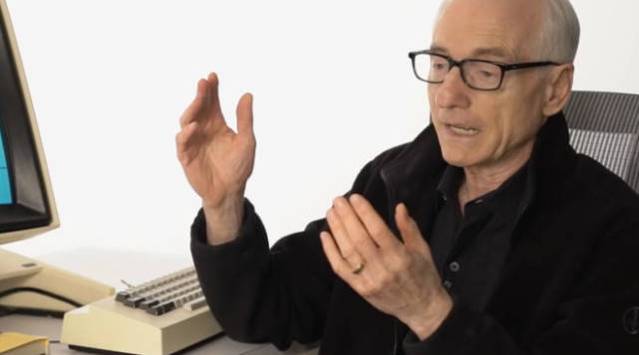
剪切复制粘贴功能发明者、计算机科学家拉里·特斯勒(Larry Tesler)
腾讯科技讯 2月20日消息，据外媒报道，美国当地时间周一，著名计算机科学家和数学家拉里·特斯勒(Larry Tesler)去世，享年74岁。特斯勒曾为苹果效力17年，担任过其首席科学家，他最著名的发明是创造了剪切、复制和粘贴功能。
特斯勒1945年出生于纽约，毕业于斯坦福大学计算机科学专业。在从事人工智能（AI）研究后，他于1973年被计算机界的传奇人物艾伦·凯(Alan Kay)招入施乐，并在其帕洛阿尔托研究中心(PARC)工作，在那里他发明了剪切、复制和粘贴功能。这些概念后来将成为文本编辑器和整个计算机操作系统的用户界面构建块。
帕洛阿尔托研究中心最出名的是其在图形用户界面以及鼠标导航方面的早期研究。苹果联合创始人史蒂夫·乔布斯(Steve Jobs)曾两次访问这里，特斯勒被施乐指派带领乔布斯参观那里。在此期间，乔布斯看到特斯勒及其同事们正在开发的东西，从而获得了开发苹果台式机的灵感。
1980年，特斯勒受到乔布斯邀请加入苹果，并在该公司工作到1997年。他参与了一系列苹果产品的研发，包括Macintosh、QuickTime、Lisa和Newton平板电脑。其中，Macintosh和Lisa是第一批普及剪切、复制和粘贴操作的个人电脑，这在很大程度上要归功于特斯勒的参与。
乔布斯离开苹果后，特斯勒继续在那里工作，在苹果考虑收购乔布斯创建的电脑公司NeXT时，特斯勒至少是一名顾问。当时，吉尔·阿梅里奥(Gil Amelio)担任苹果首席执行官，1996年他考虑收购两家公司，据信这两家公司都有能力重振苹果的命运。其中，乔布斯创建了NeXT，苹果前高管让-路易斯·加西(Jean-Louis Gassee)拥有Be OS。
特斯勒建议阿梅里奥收购NeXT，但也警告他。“不管你选择哪家公司，你都会发现有一个人会夺走你的工作，不是乔布斯就是加西。”最终，苹果收购了NeXT，乔布斯接替了阿梅里奥的职位，该公司开始上升到今天的万亿美元价值。这一增长的关键部分之一是，苹果在2006年转向英特尔处理器。这给了Mac新生，这也是特斯勒多年来所提倡的举措。
在2011年的演讲中，特斯勒表示，从摩托罗拉转向英特尔已经是此前很长一段时间的目标。他说：“实际上，几年前我们曾尝试将MacOS移植到英特尔，但那里仍然有太多的机器代码，要让它能够同时运行两个操作系统，真的很难。因此，我和许多高级工程师聚集在一起，我们建议首先对操作系统进行现代化改造，然后我们尝试让它在英特尔上运行，最初是通过开发我们自己的内部操作系统，结果证明这是个不断增长、永远不会终结的项目。”
特斯勒是苹果另一项处理器决策的幕后推手，这些决策后来被证明是卓有成效的。在他领导Newton项目期间，他说服公司投资于英国的ARM或Advanced RISC Machines。特斯勒在他的网站上说，苹果500万美元的投资“带来了超过8亿美元的收益”。ARM处理器用于iPhone和iPad，但也可能很快成为Mac的下一个平台。
1993年，特斯勒晋升为苹果副总裁和首席科学家，史蒂夫·沃兹尼亚克(Steve Wozniak)也曾担任过这个职位。在1997年离开苹果后，特斯勒与人共同创立了Stagecast，这是一家从苹果剥离出来的教育软件初创公司。在那之后，他还曾在亚马逊、雅虎以及23andMe工作过。2009年以来，特斯勒始终待在加州担任UX顾问。
特斯勒也是“非模态”计算概念的拥护者，这个概念认为程序不应该有不同的“模式”，即用户的输入根据用户所处的模式做不同的事情。特斯勒的个人网站说，他和同事蒂姆·莫特(Tim Mott)在PARC开发吉普赛文本编辑器时提出了这个想法。
特斯勒如此坚信“非模态”计算概念，以至于他的咨询公司的网站URL都以norodes.com为名，网站上有一张似乎是特斯勒车牌的照片，上面也写着“NOMODES”。（腾讯科技审校/金鹿

啊
发明「复制粘贴」的那位老奶奶 Evelyn Berezin 去世了，她的发明曾经让秘书文员从重复劳动中解放，也奠定了后来 Word 等文档编辑软件的基础功能。
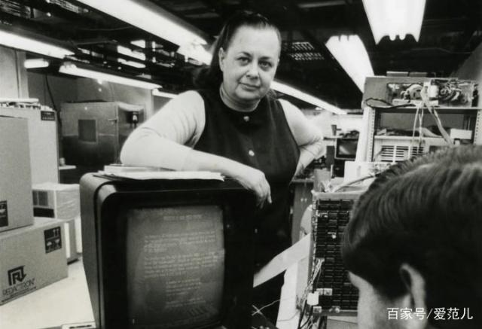
▲ 图片来自：computerhistory.org
12 月 8 日，发明史上第一个电脑文字处理器的 Evelyn Berezin 逝世了，享年 93 岁。出生于 1925 年的 Evelyn Berezin，曾从电脑工程师、软件公司创办人，转变为科技公司投资人，但让最多人受益的，是她发明的电脑文字处理器，当时就包含了「复制粘贴」等基本的文档编辑功能。
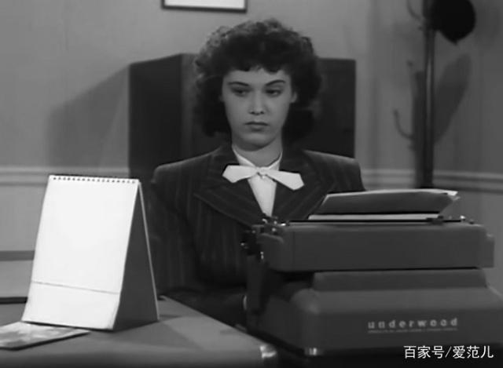
▲ 当年文员常见的工作场景，图片来自：电影 Duties of A Secretary（1947）
在上个世纪六十年代，像文员、秘书等文字工作者经常需要针对同一个内容制作多个副本。但当时的办公设备只支持一份一份地打印，如果文件中出现了一个错误，就只能从头再来。这样的设备，在今天看来简直就是反人类。
Evelyn 曾在当时美国最大的打字机公司（Underwood Typewriter Company）工作，后来进入计算机软件开发公司 Teleregister。
Evelyn 在 Teleregister 工作的将近十年里，利用当时新的晶体管技术，为航空公司 United Airlines 开发了一个航班预定系统。这个系统可以与 60 个城市通讯，响应时间仅为 1 秒，是当时世界上最大的电脑系统之一，运行了 11 年都没有出过问题。同时她还开发了第一个计算机化的银行系统。
此外，她参与设计的计算机系统还包括美国国防部使用的武器目标计算器，在赛马场上计算每匹马投注金额的系统等。

本源
前面的回答都停一停，先弄清楚事情的本源
拉里•特斯勒发明了复制、粘贴功能键，而发明复制、粘贴功能的是美国女科学家艾芙琳贝瑞斯，于2018年病逝，享年93岁。
第一个发明出来的是女性，而他把这个功能变成UI。
UI是界面是按钮，不是功能和技术，UI让功能可操作更便捷，但不是复制粘黏本身，没有这个UI，复制粘黏一样能用，倒没有艾芙琳的发明，做个UI也只是一个点不动的界面。
都是很厉害的人，但女性也一样很优秀
作者：周公瑾
链接：https://www.zhihu.com/question/306077043/answer/1027893405
来源：知乎
著作权归作者所有。商业转载请联系作者获得授权，非商业转载请注明出处。

作者：德先生
链接：https://zhuanlan.zhihu.com/p/52944127
来源：知乎
著作权归作者所有。商业转载请联系作者获得授权，非商业转载请注明出处。
这个晚上月光很亮，你泡好一保温杯枸杞养生茶，打开电脑，开始敲代码；茶水的温度刚刚好，你熟练地按下“Ctrl-C + Ctrl-V”……对于泡在代码里的程序员而言，复制粘贴无异于左右护法，很难想想没有了这一功能的世界将会变成何等玄幻的模样。可当我们频繁按下这些快捷键的同时，似乎从未探究过这项与程序员日常编程息息相关的发明背后站着的人是谁。
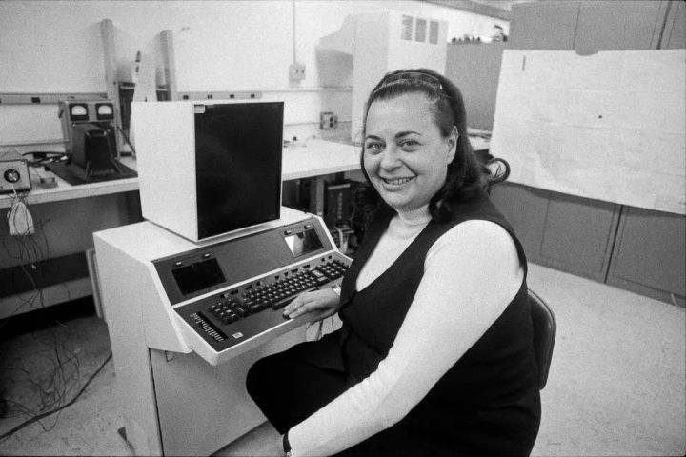
几天前，美国女发明家 Evelyn Berezin 因罹患淋巴瘤于纽约曼哈顿逝世，享年 93 岁。谈及这个名字，很多人的第一反应可能会很陌生，但她确是真正曾插“手”计算机发展史并改变了科技世界的人。现在正盯着屏幕的你只要曾用过 Windows、iOS 等操作系统，或是 Microsoft Office、Google Doc等文字处理应用，就一定对她发明的“复制粘贴（Copy and Paste）”很是熟悉——

1969 年，Evelyn 发明了人类历史上第一台计算机文字处理器，实现了编辑、删除、剪切和粘贴功能，一举打破计算机文字处理的旧有程序模式，大大降低了人们对打字机的依赖。

「复制粘贴」的情感道德色彩
脱口秀大会上曾经有一句关于成功学的吐槽，大意就是，“大哥！我知道你的成功可以复制，但不知道往哪粘贴。”
戏谑者常言，人类本质左不过“复读机”式的复制粘贴，“天下xx一大抄”这样的句式似乎放之四海而皆准。从学术界的论文抄袭，到文学作品剽窃，评论区似乎也有意识地给“复制粘贴”加上了一层批判性的道德滤镜。

惯乎“自黑”的程序员们在谈及“复制粘贴”这一功能时，也每每称自己为“CV 工程师”、“代码搬运工”，末了还不忘附上一句“CV 万岁”，更是不乏关于“要不要重复造轮子”的讨论。也正是因此，Evelyn 作为复制粘贴的发明者，同时被奉为程序员的“大恩人”。其逝世消息流出后，大量程序员留言致哀，感谢其为工作效率提升所付出的努力，并表示，“从此世上再也没有了复制粘贴的创始人，但是将会有越多越多的继承人”。

诚然，代码的复用乃至继承从某种意义上来讲就相当于“站在前人的肩膀上看问题”，会是更为高效的选择。但外界却也因此不乏将程序员的工作与复制粘贴相等价的评判。事实上，于程序员而言，要想真正做好复制粘贴并不容易，往往建立在大量的源码阅读基础上。真正有价值的并非截取的那段代码内容本身，而是在于如何复制，又要粘贴到哪里。很多时候，复制粘贴仅仅是减少不必要工作量的必要手段。对于这个问题，有评论表示，“程序员的复制粘贴多是为了提升效率，而提效节省下来的时间，则可用来进行更深的思考”。此外，亦不乏评论强调要“避免重复造轮子这句忠告的滥用”，以免落入老马经验的陷阱。

《惊人故事》到「传奇」女性
如果没有 Berezin，就不会有比尔·盖茨、史蒂夫·乔布斯，而互联网、文本处理软件、电子表格也不会出现。在 21 世纪的今天，我们将无法享受一切电子技术带来的便利。
——英国作家格温·黑德利
除了发明家这个被较多讨论的身份外，Evelyn Berezin 还扮演着工程师、物理学家、商人，以及风险投资人的角色。1925 年，Evelyn 出生于纽约最北端的布朗克斯区。孩提时代，自幼和哥哥一起长大的 Evelyn 曾在卧室里翻看哥哥订阅的科幻杂志——她读着《惊人故事》中的科幻小说，窗外列车呼啸而过，无休无止，而故事中的世界也令她萌发了对物理学的兴趣。

Evelyn 从来不是个“安分”的孩子，她在小学和初中阶段就呈现出了思想上的“早熟”，15 岁从高中毕业的她参加了当时都是女性选报的亨特学院夜间课程，后又在“二战城市大学计划”的支持下，转入布鲁克林理工学院（纽约大学工学院），该计划允许女性入读全男性院校，攻读微积分等专业科目。1946 年，Evelyn 获得纽约大学物理学学位，随后继续读完了全部物理学博士课程，但 1950 年的时候，她却又在完成博士实验之前离校了。

1951 年，Evelyn 进入电子计算机公司（Electronic Computer Corporation），成了布鲁克林这家工厂里的唯一一名女性。数十年后再谈这段工作经历，她在《泰晤士报》的报道中回忆道，“当时他们直接让我设计一台电脑，但我之前从没见过，事实上几乎就没人见过，所以我必须要搞清楚该怎么做。这是段很有趣的经历，当然要在我不感到害怕的前提下。”

Evelyn 的早期设计当中，有一台计算机曾供给美国国防部，以用于计算大炮等武器的目标射程距离。1957年，电子计算机公司被 Underwood 打字机公司收购，计算机开发也被同步叫停，Evelyn 因此转入计算机软件开发公司 Teleregister。在那里，她最大的成就是利用当时新兴的晶体管技术，为美国联合航空公司设计了世界上第一个计算机化的机票预订系统，该系统服务于全美 60 座城市，响应时间仅 1 秒。该系统作为当时世界上最大的电脑系统之一，曾创下 11 年中央系统零故障的纪录。
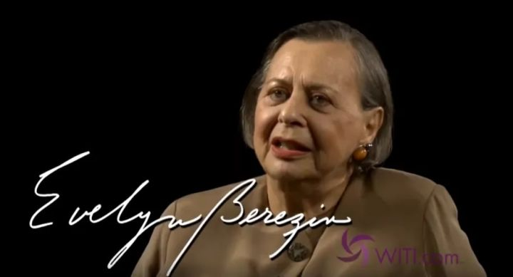
但渐渐地，Evelyn 开始意识到性别歧视的掣肘，思量之下决定走上创业这条路——1969 年，她成立了自己的计算机公司 Redactron，专门从事制造和销售“革命性”机器。在接受 WITI（Women in Technology International） 采访时，Evelyn 表示：
Redactron 公司创立于上世纪六十年代末，在做了许多调查工作后，我们选择了文字处理领域，公司成立时，文字处理还不被熟知，在美国也没有出现过。彼时，美国有 6% 的人口是秘书或打字员——他们总是在打字，重复地输入相同的文件。这为自动化文字处理机器的创造打下了基础，这无疑将是个非常实用的装置。我没有任何从商经验，而我的家族亦然，所以我只是对要进入的行业有了个方向。公司为大家所知也是在成立几年后，我们开始制造并出售这种文字处理机器，也因此与国际商用机器公司有了竞争，最后从 9 人公司发展到 500 名员工的规模。1975 年，公司被出售给 borroughs 公司。这是一家总部设在底特律的大公司，我还在那里工作了一段时间，然后转入了风险投资行业。我做过最有意义的事就是经营一家公司，并在教会他人之后，让它得以一直流传下去。
Evelyn 于 2006 年入选长岛技术名人堂（Long Island Technology Hall of Fame）， 2011 年入选洛杉矶技术名人堂（Los Angeles in Technology Hall of Fame），但她并未如计算机历史上其他一些同样“多产”的人物那样“家喻户晓”。Matthew G. Kirschenbaum 在《Track Changes: A Literary History of Word Processing》（2016）一书中写道，“她一直以来都是一个未能被公众充分了解且被低估了的人物，与其他在计算机科学和计算机工业中扮演重要角色、后来被历史学家认可的女性相比，她现在所拥有的地位还远远不够。”

科技乌托邦下的女性就业危机？
与上一代满于现状的姐妹们不同，你向往自由，希望有机会从事更有趣、更富挑战性的工作——这些工作将使你有机会晋升到行政管理之类更高的职位——在那里你可以发号施令……随着自动编辑打字机和文字处理系统的发展，曾经那毫无前途且无休止的人形打字机生活即将宣告终结。
——援引自《华盛顿邮报》文字处理器广告

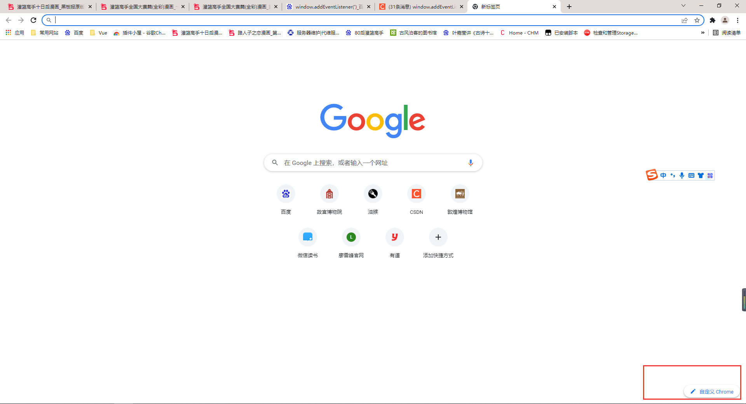
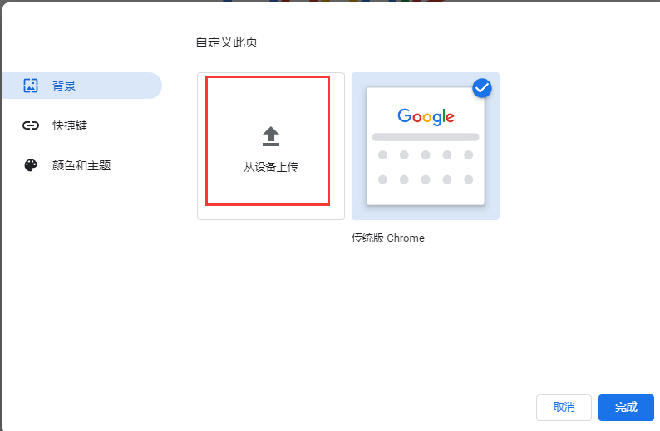
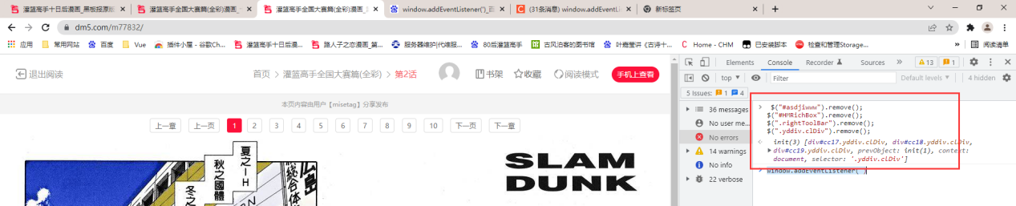
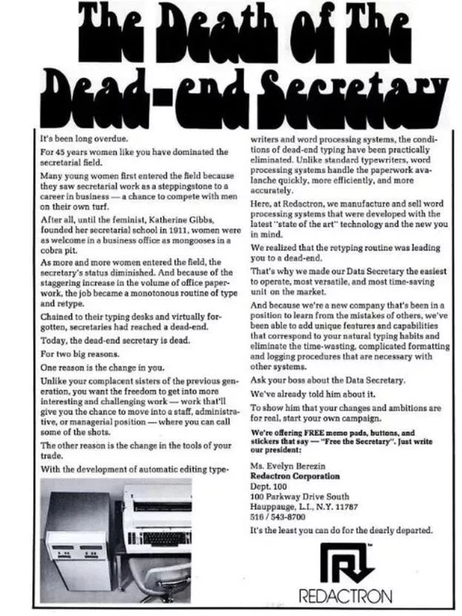
1969 年，文字处理器 Data Secretary（数据秘书）这一跨时代产品经 Redactron 公司推出，整个产品预设了删除、复制、粘贴、剪切等 13 项文档编辑功能。虽然早在 Evelyn 着手开发的前几年，IBM 已经有在生产文字处理器了，但她是第一个使用半导体芯片来制造真正的计算系统的人。 IBM 的解决方案使用的则是打字机和磁带驱动器，效率方面会低很多。
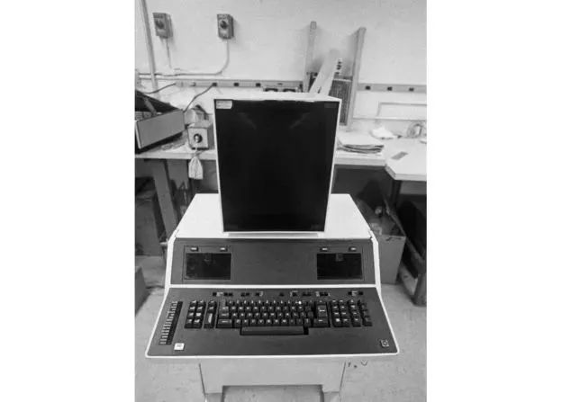
Data Secretary 高 40 英寸，像一个小冰箱那么大，没有屏幕可以显示文字。它的键盘和打印机是一台 IBM 的电动打字机，打印头格格作响，有高尔夫球那么大。这款设备有 13 块半导体芯片，其中一些是 Evelyn 设计的，还有驱动文字处理功能的可编程逻辑器件。其后的更新版本配备了文本显示器、独立打印机、更大的内存缓存、更小的控制台、更快的处理速度和更多的编程功能，使写入和编辑任务更平滑。
这些具有魔法的“大家伙”沿着分销渠道走进各个办公室，让用户得以摆脱只因一小点错误就不得不重新再打的窘境，以及乏味枯燥的大量重复打字的工作分配。尽管体积大、速度慢、噪音大，但 Data Secretary 还是成功将长久以来疲于单一化工作的人们从打字机的重重枷锁中解放了出来，更被称作秘书、记者等文字相关工作者眼中的“救世主”。

与此同时，一部分忧虑和质疑也逐渐冒头，不少人提出要警惕乌托邦下的泡沫风险，因为这项发明同时也毙掉了一大批旧时的秘书必备职务技能与老式岗位需求，大面积失业危机随时可能爆发，而这一矛盾在女性工作者间更是尤为突出。

对此，Evelyn 在 2017 年的《纽约时报》采访中坦言，“事实上很抱歉的是，我从未想过文字处理器的诞生可能会危及到女性的工作。虽然我不是一个狂热的女权主义者，但我为 Data Secretary 打的第一支广告就是 1971 年刊登于《女士（Ms.）》杂志的文章，庆贺了‘毫无前途的秘书工作的终结’”，她鼓励女性跳出无休无止且毫无发展空间的刻板工作。

先驱已逝，但身后还留下了一连串的“Ctrl-C + Ctrl-V / Cmd-C + Cmd-V”。复制粘贴吞没的，从来都不是原创思维。

最后，愿你要的成功可以复制，有处粘贴。

软件程序破解的难度和原理你懂多少?

Hacker
计算机高级网络安全研究员
97 人赞同了该文章
从技术角度上讲、没有绝对安全的程序，只要是人为的都或多或少存在漏洞，就连巨头网络公司也不可避免的，今天本猿科普下软件破解的难度与乐趣。

简单的分级介绍下软件程序加密方式：授权验证-加壳-暗桩-云计算，以目前的技术来说，只要愿意花费时间和金钱，所有软件程序都能破解！哪怕是运行在特定CPU或系统、又或者加密狗和化学材料技术处理的通信领域、还有通过特殊传感器获取处理数据的程序都可以！
就像太极阴阳鱼一样，白和黑缺一不可，随着程序加密技术的更新破解技术也在不断升级。

从付费软件，常规都是在程序上做一些限制，让普通用户无法使用付费版的功能，或者是常见的给软件设定一个使用时间，过时后就只能继续付费购买使用权。这种的是最容易破解的，通过业内千夫所指的-爆破手检索授权验证方式，如电脑注册表、系统时间、版本号、或者网络的一个http请求，这其中只要有不符合的条件，程序就根据作者的预设把功能锁死。
但是呢，爆破手可以找到程序的漏洞，然后强行启动某些被关闭的功能。强行启动最常见的方式就是用一些工具将程序用来验证的逻辑修改，达到突破授权验证的目的。对于爆破手来说破解软件的乐趣就像我们都喜欢金钱美女是一样的，追求的就是破解之后的成就感，那感觉就像普通人拥有了超能力一样爽！

这种事情会上瘾的，所以网上就有了越来越多的破解软件，正所谓魔高一尺道高一丈，开发者也不希望自己的心血被别人爆破，所以传说中的壳就诞生了......
壳顾名思义是讲一个程序套在里面，开发者加的外壳一般都是保护壳，保护壳的保护机理是反调试、反虚拟机、垃圾指令、代码虚拟化、程序运营是几乎没什么影响的，但是可以让爆破手的逆向反推变得很艰难。

壳已经有了有了，但爆破手表示很不满！对于爆破手来说有的是因为爱好破解而有的是因为利益破解，无论如何都不会坐视自己的特长被压制剥夺，所以市场的需求又催生出了脱壳技术。
脱壳技术的原理是通过研究壳的机理、模拟环境和隐藏调试器这些方式绕过壳的保护机制。毕竟人工写的代码总是有漏洞可以修改的。所以一个个脱壳机和教程就不断地出现了，截至目前加壳和脱壳之间的斗争仍然在激烈的持续......
有压力就有动力，开发者肯定不甘心被人宰割，所以就越来越多的运用到了暗桩。暗桩代码就和地雷差不多，不破解是不会触发的，但是爆破手一旦开始破解就能感受到来自作者的反击。

比如在爆破手修改了作者的程序后，程序自检索被异常修改就自动退出，也可能是一段来自作者的警告，突然出来一个提示框显示：XXX !你个XXXX的XX别动XX的程序！本猿之前爆破时碰到过一个作者来自灵魂的怒骂总共一百字左右，字字珠玑，真的让人不忍直视，实在太狠毒，所以本猿悲愤交加的退出了。
有心眼比较小的作者更喜欢更狠的反击，比如给爆破手来个蓝屏、格式化硬盘、加硬盘锁、或者是设置潜伏时间，到期后直接清空电脑所有数据，让菜鸟当场懵X。破解与保护是个永不停止的斗争。

后来拔暗桩技术也腾空出世、由于老司机都是在虚拟机上开火，通常是两种方式，虚拟机租用不值钱，所以通过很多炮灰来摸清所有的暗桩躲避它，第二是继续暴力破解。在黑与白不停的斗争中时间飞速的流逝，本地验证就没落了，云时代已经到来。

云时代的来临淘汰了一大批爆破手，打个比方就像现在的网吧一样，再想通过在单一主机上下功夫安装恶意木马已经很难实现，因为全部集成了一个总控机，除非侵入防护很强的总控机否则就没有办法在单一主机上下手。但是云计算也不是万能的，一样可以通过入侵服务器完成爆破，只是一般云服务器都是具有法律保护的，一旦攻击就可能付出很重的代价，所以现在的服务器攻击正变的越来越隐秘......

有数据才会computed与watch
Vue state.js文件 大方向在 export function
export function initState (vm: Component) {
vm._watchers = []
const opts = vm.$options
if(opts.props) initProps(vm, opts.props)
if(opts.methods) initMethods(vm, opts.methods)
if(opts.data) {
initData(vm)
} else {
observe(vm._data = {}, true /* asRootData */)
}
if(opts.computed) initComputed(vm, opts.computed)
if(opts.watch && opts.watch !== nativeWatch) {
initWatch(vm, opts.watch)
}
}

